

|  |
| --- |
|  |
| PS WINDOWS SERVER: UNIR UN CLIENTE AL DOMINIO |
| IMPLANTACIÓN DE SISTEMAS  JUAN CARLOS NAVIDAD GARCÍA |

1. **Para agregar un nuevo equipo a nuestro dominio de Active Directory usaremos el comando de Windows PowerShell llamado Add-Computer.**

**Add-Computer -DomainName loscerros.local**

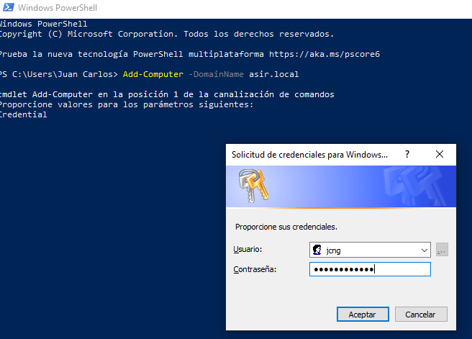



1. **Finalizado el reinicio del sistema operativo del equipo, comprobaremos que el nuevo equipo cliente ya forma parte de nuestro dominio de Active Directory local.**

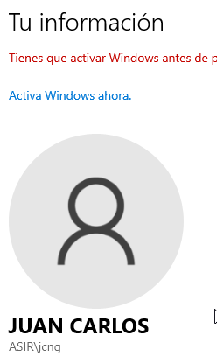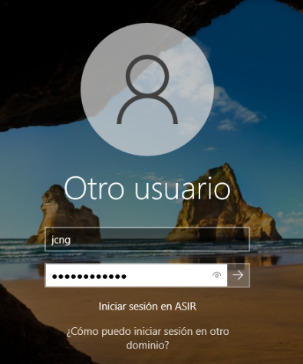

1. **Para quitar un equipo de nuestro dominio de Active Directory usaremos el comando de Windows PowerShell llamado Add-Computer**

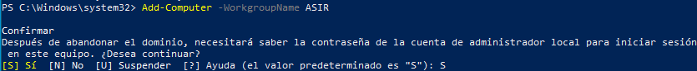

1. **Reiniciamos**

**Shutdown -r -t 0**

